石河子大学自助一体机使用指南
1、分布地点：石河子大学自助一体机分布在博学楼B区、校园卡服务大厅两个位置。
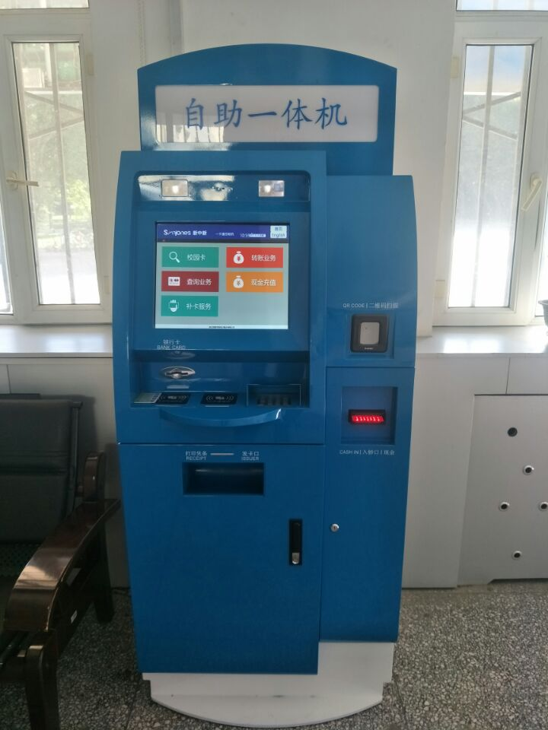
2、简介：自助服务一体机是校园一卡通系统中自助服务平台的组成设备之一，与自助圈存机、自助现金充值机、自助补卡机等共同构成了一卡通系统的自助服务渠道。集成了原有圈存、现金充值、自助补卡三大业务模块，能够轻松实现各种信息查询和处理功能，如消费对帐、用户信息、卡片挂失/解挂、卡片补办；能够轻松实现各种支持消费和身份认证的功能，如圈存、现金充值。
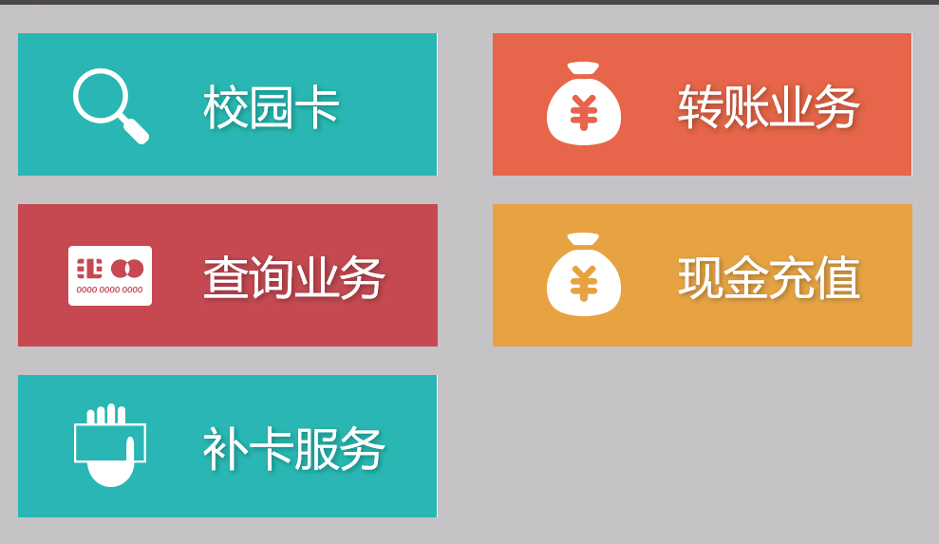
3、校园卡功能：拥有圈存机的所有功能，使用方法和圈存机一致。
4、现金充值：点击现金充值---读取校园卡--输入密码--放入100元纸币（只能识别100元纸币，请勿放入其他面值的纸币）--点击确定--完成充值。（若现金充值遇到问题，如放错纸币，请拨打校园卡服务大厅电话：0993-2057117）
5、学生卡自助补卡：点击补卡服务---选择学工号或者身份证--
如果选择学工号---输入学工号和查询密码--确认信息--点击补卡---系统会在校园卡内直接扣款工本费机器制卡---完成
如果选择身份证---把身份证反正二代证读卡器--确认信息--点击补卡---系统会在校园卡内直接扣款工本费机器制卡---完成

